8. 8. 2022

Průmyslová produkce v 1. pololetí byla na stejné úrovni jako před rokem

Doplňující informace k RI Průmysl – červen 2022
Průmysl v 1. pololetí
Průmyslová produkce byla v 1. pololetí 2022 oproti 2. pololetí 2021 reálně vyšší o 2,4 % a dosáhla stejné úrovně jako v 1. pololetí roku 2021. 1. pololetí roku 2022 mělo o jeden pracovní den více než 2. pololetí předchozího roku.
První čtvrtletí bylo ve znamení problémů s dodávkami dílů pro motorová vozidla na straně jedné, ale růstu naprosté většiny průmyslových odvětví na straně druhé. Ve druhém čtvrtletí se sice zlepšila situace v segmentu automotive, v řadě dalších odvětví se však meziroční růst zastavil. Zejména v některých energeticky náročných odvětvích se začala projevovat komplikovaná situace a rostoucí ceny.

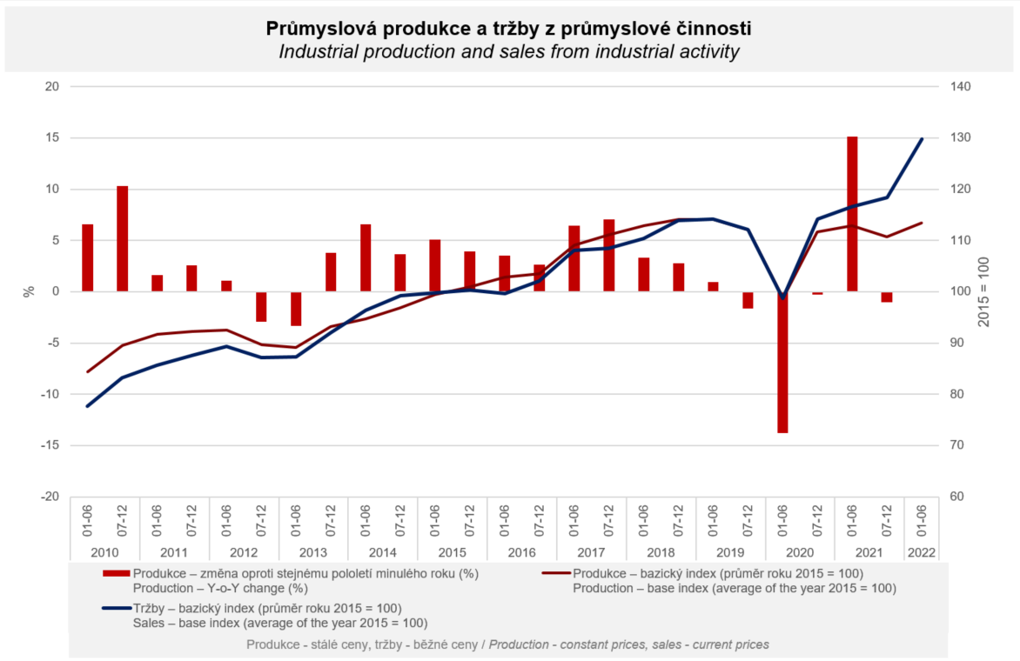

V souhrnu za 1. pololetí roku 2022 výsledek nejvíce kladně ovlivnila výroba elektrických zařízení (meziroční růst o 3,6 %, příspěvek +0,3 p.b.), výroba nápojů (růst o 12 %, příspěvek +0,2 p.b.) a farmaceutický průmysl (růst o 11,1 %, příspěvek +0,2 p.b.). Naopak nejvyšší záporné příspěvky zaznamenala výroba motorových vozidel (meziroční pokles o 4,3 %, příspěvek -0,8 p.b.), dřevozpracující průmysl (pokles o 10,8 %, příspěvek -0,2 p.b.) a výroba pryžových a plastových výrobků (pokles o 2,9 %, příspěvek -0,2 p.b.).

Tržby z průmyslové činnosti v běžných cenách v 1. pololetí 2022 meziročně vzrostly o 11,3 %. Tržby z přímého vývozu průmyslových podniků se zvýšily v běžných cenách o 6,7 %. Domácí tržby, které zahrnují i nepřímý vývoz prostřednictvím neprůmyslových podniků, v běžných cenách vzrostly o 17,8 %.
Meziroční pokles tržeb zaznamenala pouze výroba motorových vozidel, přívěsů a návěsů, a sice o 5 % a ve stejné výši jako před rokem byly tržby ve výrobě počítačů, elektronických a optických přístrojů a zařízení. Výrazný rozdíl mezi tržbami v běžných cenách a produkcí, která je od cenových vlivů očištěna, byl patrný zejména v těžbě a dobývání (meziroční růst tržeb v 1. pololetí roku 2022 o 41 %, růst produkce o 5,5 %), výrobě základních kovů, hutnictví a slévárenství (růst tržeb o 36 %, pokles produkce o 2,3 %) a v chemickém průmyslu (růst tržeb o 35 %, růst produkce o 3,5 %). Dvojciferným tempem však rostla produkce prakticky ve všech průmyslových odvětvích.

Hodnota nových zakázek v běžných cenách v 1. pololetí 2022 ve sledovaných odvětvích meziročně vzrostla o 7,4 %. Nové zakázky ze zahraničí se zvýšily o 6,2 %. Tuzemské nové zakázky vzrostly o 10,1 %. Tempo růstu hodnoty zakázek bylo nižší než tempo růstu hodnoty tržeb. Zejména v závěru pololetí se začala v některých odvětvích projevovat vysoká rozpracovanost dříve nasmlouvaných zakázek.
K růstu hodnoty nových zakázek nejvíce přispěla výroba kovových konstrukcí a kovodělných výrobků (meziroční růst o 18,7 %, příspěvek +2,2 p.b.), výroba chemických látek a chemických přípravků (růst o 34,0 %, příspěvek +1,8 p.b.) a výroba elektrických zařízení (růst o 13,1 %, příspěvek +1,3 p.b.). Pokles zaznamenala pouze odvětví výroba motorových vozidel, přívěsů a návěsů (pokles o 3,2 %, příspěvek -1,3 p.b.) a výroba počítačů, elektronických a optických přístrojů a zařízení (pokles o 0,4 %, příspěvek -0,03 p.b.).

Průměrný evidenční počet zaměstnanců v průmyslu byl v 1. pololetí 2022 o 0,1 % vyšší než ve stejném období předchozího roku. Průměrná hrubá měsíční nominální mzda těchto zaměstnanců vzrostla o 7,5 %.

Poznámky:

Kontaktní osoba: Mgr.Veronika Doležalová, vedoucí oddělení statistiky průmyslu, tel.: 734 352 291, e-mail: veronika.dolezalova@czso.cz

Navazující výstupy: časové řady ve Veřejné databázi, kapitola Průmysl

